
МИНИСТЕРСТВО НАУКИ И ВЫСШЕГО ОБРАЗОВАНИЯ РОССИЙСКОЙ ФЕДЕРАЦИИ
Федеральное государственное бюджетное образовательное учреждение высшего образования
«МИРЭА – Российский технологический университет»

РТУ МИРЭА

Институт радиоэлектроники и информатики
Кафедра геоинформационных систем

ОТЧЕТ
ПО ПРАКТИЧЕСКОЙ РАБОТЕ №7
реализация заданной логической функции от четырех переменных на дешифраторах 4-16, 3-8 и 2-4
по дисциплине
«ИНФОРМАТИКА»

Выполнил студент группы ИКБО-30-23 Павлов Н.С.

Принял ассистент кафедры ГИС Корчемная А.И.
Практическая | «__»___________2023 г. | ________________
работа выполнена
«Зачтено» | «__»___________2023 г. | ________________

Москва 2023
СОДЕРЖАНИЕ

1 ПОСТАНОВКА ЗАДАЧИ 3
2 ПРОЕКТИРОВАНИЕ И РЕАЛИЗАЦИЯ 4
2.1 Персональный вариант 4
2.2 Восстановление таблицы истинности 4
2.3 Схема, реализующая логическую функцию на дешифраторе 4-16 5
2.4 Схема, реализующая логическую функцию на дешифраторе 3-8 6
2.5 Схема, реализующая логическую функцию на дешифраторе 2-4 8
3 ВЫВОДЫ 11
4 СПИСОК ИНФОРМАЦТОННЫХ ИСТОЧНИКОВ 12

1 ПОСТАНОВКА ЗАДАЧИ
Логическая функция от четырех переменных задана в 16-теричной векторной форме. Восстановить таблицу истинности. По таблице истинности реализовать в лабораторном комплексе логическую функцию на дешифраторах тремя способами:
- используя дешифратор 4-16 и одну дополнительную схему «или»;
- используя два дешифратора 3-8 и необходимую дополнительную логику;
- используя пять дешифраторов 2-4 и одну дополнительную схему «или».
Протестировать работу схем и убедиться в правильности их работы. Подготовить отчет о проделанной работе и защитить ее.

2 ПРОЕКТИРОВАНИЕ И РЕАЛИЗАЦИЯ

2.1 Персональный вариант
Вариант (личный код): 11015
В соответствии с вариантом функция, заданная в 16-теричной форме имеет следующий вид:
$$F\left(a,b,c,d\right)={4C77}_{16}$$

2.2 Восстановление таблицы истинности
Преобразуем функцию в двоичную запись: 0100 1100 0111 0111₂ – получили столбец значений логической функции, который необходим для восстановления полной таблицы истинности (см. таблицу 1)
Таблица 1 – Таблица истинности функции F
a | b | c | d | F
0 | 0 | 0 | 0 | 0
0 | 0 | 0 | 1 | 1
0 | 0 | 1 | 0 | 0
0 | 0 | 1 | 1 | 0
0 | 1 | 0 | 0 | 1
0 | 1 | 0 | 1 | 1
0 | 1 | 1 | 0 | 0
0 | 1 | 1 | 1 | 0
1 | 0 | 0 | 0 | 0
1 | 0 | 0 | 1 | 1
1 | 0 | 1 | 0 | 1
1 | 0 | 1 | 1 | 1
1 | 1 | 0 | 0 | 0
1 | 1 | 0 | 1 | 1
1 | 1 | 1 | 0 | 1
1 | 1 | 1 | 1 | 1

2.3 Схема, реализующая логическую функцию на дешифраторе 4-16
Реализуем функцию, используя дешифратор 4-16 и одну дополнительную схему «или». Количество выходов дешифратора соответствует количеству значений логической функции, поэтому требуется только один такой дешифратор. Подадим значения переменных функции на адресные входы дешифратора: младшую переменную «d» - на младший адресный вход, старшую переменную «a» - на старший адресный вход, прочие переменные –аналогично (на схеме далее переменные подаются на адресные входы дешифратора при помощи шины). В процессе работы на выходах дешифратора (с нулевого по пятнадцатый) будут последовательно возникать единичные значения в соответствии с поступающей на адресные входы комбинацией значений переменных. Выберем лишь те выходы дешифратора, номера которых совпадают с номерами наборов значений переменных, на которых функция равна единице. Объединим эти выходы дешифратора через «или» и получим требуемую реализацию (рис.1).
Сразу после добавления дешифратора на рабочую область необходимо настроить ему некоторые свойства:
- «выбирающие биты» (адресные входы) установить равными 4;
- «три состояния» — нет;
- «на отключенном выходе» — установить равным 0;
- «разрешающий вход» — нет.
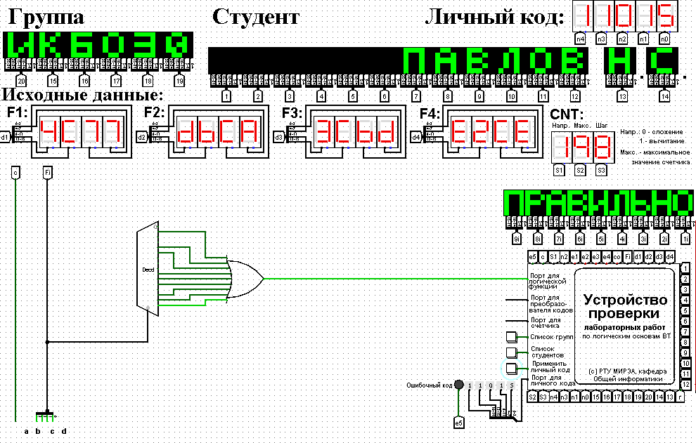
Рисунок 1 – Тестирование схемы, реализующей логическую функцию на дешифраторе 4-16

Тестирование показало, что схема работает правильно.

2.4 Схема, реализующая логическую функцию на дешифраторе 3-8
Реализуем функцию, используя дешифраторы 3-8 и необходимую дополнительную логику. Количество выходов у дешифратора 3-8 в два раза меньше количества значений логической функции, поэтому нам потребуется разместить на рабочей области лабораторного комплекса два дешифратора 3-8. Также следует обратить внимание, что количество адресных входов дешифратора меньше, чем количество переменных функции.
Поэтому подадим значения трех младших переменных функции на адресные входы обоих дешифраторов: младшую переменную «d» — на младший адресный вход, старшую переменную «b» — на старший адресный вход, переменную «с» — аналогично (на схеме далее переменные подаются на адресные входы дешифраторов при помощи разветвителя и шины).
Переменная «а» используется для управления дешифраторами. Когда «а» равна нулю, то должен работать первый дешифратор - он отвечает за первую половину таблицы истинности. Когда «а» равна единице, то должен работать второй дешифратор — он отвечает за вторую половину таблицы истинности. Чтобы это реализовать, переменная «а» должна подаваться на разрешающий вход первого дешифратора через инверсию, а на вход второго — без инверсии.
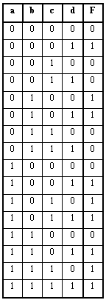
Для большей наглядности проиллюстрируем сказанное выше рисунком 2.
Область ответственности первого дешифратора
Область ответственности второго дешифратора
Когда «а» равна нулю, работает первый дешифратор
Когда «а» равна нулю, работает второй дешифратор
Рисунок 2 – Распределение областей таблицы истинности между дешифраторами 3-8

Для того чтобы у дешифраторов появился разрешающий вход, нам потребуется в их свойствах активировать соответствующую опцию.
Прочие настройки дешифраторов должны быть аналогичны предыдущей реализации. В процессе работы на выходах всех дешифраторов будут последовательно возникать единичные значения в соответствии с поступающей на адресные входы комбинацией значений переменных. У первого дешифратора выберем лишь те выходы, чьи номера совпадают с номерами наборов значений переменных, на которых функция равна единице, из первой половины таблицы.
У второго дешифратора выберем лишь те выходы, чьи номера совпадают с номерами наборов значений переменных за вычетом 8, на которых функция равна единице, из второй половины таблицы.
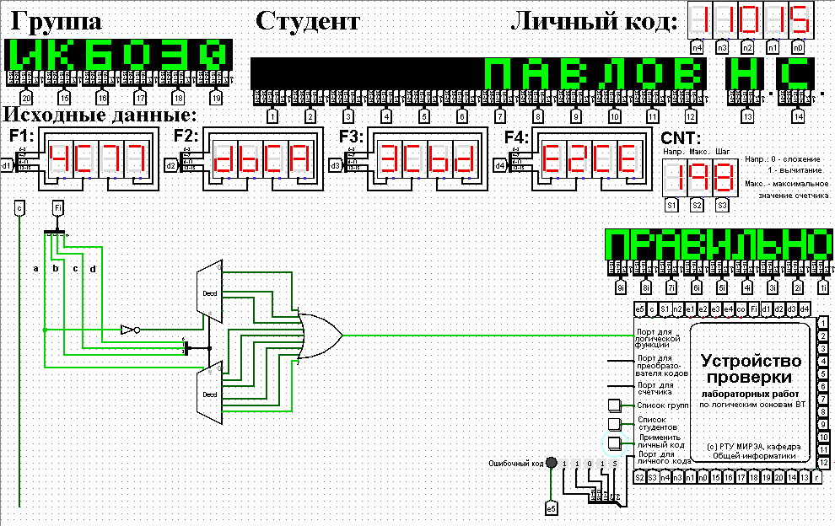
Объединим выбранные выходы обоих дешифраторов через «или» и получим требуемую реализацию (рис.3).
Рисунок 3 – Тестирование схемы, реализующей логическую функцию на дешифраторах 3-8 и дополнительной логике

Тестирование подтвердило правильность работы схемы.

2.5 Схема, реализующая логическую функцию на дешифраторе 2-4
Реализуем функцию, используя дешифраторы 2-4 и необходимую дополнительную логику. Количество выходов у дешифратора 2-4 в четыре раза меньше количества значений логической функции, поэтому нам потребуется разместить на рабочей области лабораторного комплекса четыре дешифратора 2-4, которые мы будем называть операционными, а также еще один дешифратор 2-4, который будет управлять первыми четырьмя – назовем его управляющим.
Итого всего потребуется пять дешифраторов 2-4 и дополнительная схема «или». Следует обратить внимание, что количество адресных входов у каждого дешифратора в два раза меньше, чем количество переменных функции, поэтому каждый операционный дешифратор будет отвечать лишь за одну четверть исходной таблицы истинности. Для большей наглядности проиллюстрируем сказанное выше рисунком 4.
Область ответственности первого операционного дешифратора
Область ответственности второго операционного дешифратора
Первый операционный дешифратор включается, когда на адресных входах управляющего дешифратора комбинация 00
Второй включается, когда на адресных входах управляющего 01

Область ответственности третьего операционного дешифратора
Область ответственности четвертого операционного дешифратора
Третий включается, когда на адресных входах управляющего 10

Четвертый включается, когда на адресных входах управляющего 11

Рисунок 4 – Распределение областей таблицы истинности между дешифраторами 2-4

Значения двух младших переменных функции используются для адресации четырех операционных дешифраторов: младшая переменная «d» - подается на младший адресный вход, старшая переменная «с» - на старший адресный вход (на схеме далее переменные подаются на адресные входы дешифраторов при помощи разветвителя и шины).
Переменные «а» и «b» используется для управления операционными дешифраторами и аналогичным образом подаются на адресные входы управляющего дешифратора. Выходы управляющего дешифратора должны быть подключены к разрешающим входам операционных дешифраторов. Таким образом, когда «а» и «b» равны нулю, то на нулевом выходе управляющего дешифратора образуется единица, которая подается на разрешающий вход первого операционного дешифратора. И так далее, аналогично.
Теперь фактически каждый операционный дешифратор отвечает за свою двоичную тетраду в исходной векторной записи логической функции. Выберем у каждого операционного дешифратора лишь те выходы, где у двоичной тетрады стоят единицы. При этом необходимо считать, что нулевой выход соответствует старшему двоичному разряду тетрады.
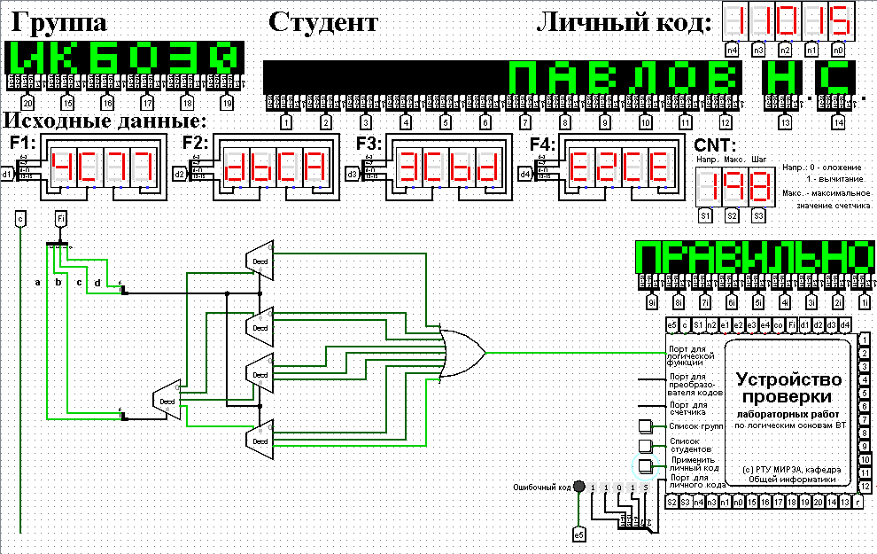
Объединим выбранные выходы всех операционных дешифраторов через «или» и получим требуемую реализацию (рис.5).
Рисунок 5 – Тестирование схемы, реализующей логическую функцию на дешифраторах 2-4 и дополнительной логике

Тестирование подтвердило правильность работы схемы.

3 ВЫВОДЫ
Восстановлена таблица истинности по логической функции от четырех переменных, заданной в 16-теричной векторной форме. По таблице истинности в лабораторном комплексе реализованы и протестированы схемы логической функции на дешифраторах тремя способами:
- Используя дешифратор 4-16 и одну дополнительную схему «или»;
- Используя два дешифратора 3-8 и необходимую дополнительную логику;
- Используя пять дешифраторов 2-4 и одну дополнительную схему «или»

4 СПИСОК ИНФОРМАЦТОННЫХ ИСТОЧНИКОВ
- Информатика: Методические указания по выполнению практических работ / С.С. Смирнов, Д.А. Карпов, - М., МИРЭА – Российский технологический университет, 2020. – 102
- Документация «Logisim». Текст: электронный. URL: http://cburch.com/logisim/ru/docs.html (дата обращения: 09.10.2023)

